28.04.2020
ЗДРАВСТВУЙТЕ!
Мы продолжаем изучение МДК.04.01 Техника и технология частично механизированной сварки плавлением в защитном газе. Сегодня мы поговорим о технике частично механизированной сварки плавлением в защитном газе.
Тема урока: Технология частично механизированной сварки (наплавки) плавлением в защитном газе
Цель урока:
1. Изучить способы выполнения швов частично механизированной сварки плавлением в защитном газе.
Приступим.
ТЕХНИКА СВАРКИ
СТЫКОВЫЕ СОЕДИНЕНИЯ
Металл толщиной от 0,8 до 4 мм рекомендуется сваривать без разделки кромок в сборочно сварочных приспособлениях на съемных медных или нержавеющих подкладках либо остающихся подкладках. Сварку можно вести, как в нижнем положении, так и вертикальном.
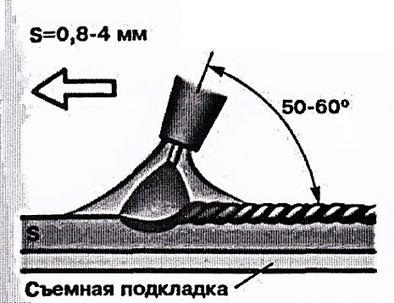 | 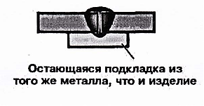

Сварку тонкого металла (S=0,8 – 1,2 мм) предпочтительно вести в вертикальном положении сверху вниз углом назад.
Металл толщиной свыше 4 мм сваривают как на весу, так и на подкладках.
Сварку металла больших толщин (свыше 12 мм) рекомендуется выполнять в гелии или смеси аргона с гелием (40%* 60%).
В любом случае, небольшое отклонение горелки от вертикали в поперечной шву плоскости, приводит к несплавлению кромок.
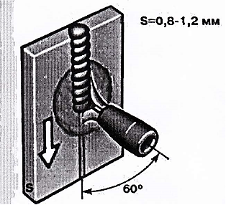 | 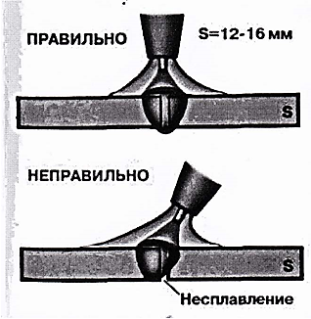
Вылет и выпуск зависят от диаметра электродной проволоки:
Диаметр проволоки, мм. 0,5 - 0,8 1 - 1,4 1,6 - 2 2,5-3
Вылет электрода, мм. 7 - 10 8 - 15 15 - 25 18-30
Выпуск электрода, мм. 7 - 10 7 - 14 14 - 20 16-20
Расход газа, л/мин. 5 - 8 8 - 16 15 - 20 20-30
УГЛОВЫЕ И ТАВРОВЫЕ СОЕДИНЕНИЯ
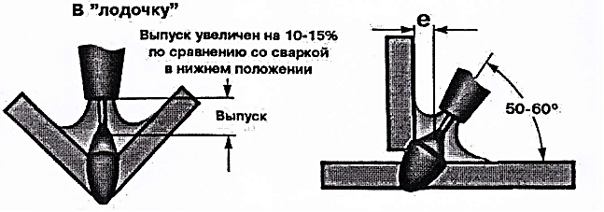
Выпуск – это расстояние от сопла горелки до торца сварочной проволоки. С увеличением выпуска ухудшается газовая защита зоны сварки. При малом выпуске усложняется техника сварки, особенно угловых и тавровых соединений.
Для улучшения газовой защиты увеличивают расход газа, снижают скорость сварки, приближают сопло к поверхности металла или используют защитные экраны.
Толщина свариваемого металла, мм |  | до 5 | свыше 5
Расстояние е, мм |  | 0 | 0,8 – 1,5
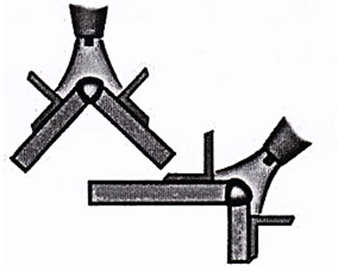
НАХЛЕСТОЧНЫЕ СОЕДИНЕНИЯ
Можно выполнять на весу или на съемных медных или нержавеющих подкладках либо остающихся подкладках.
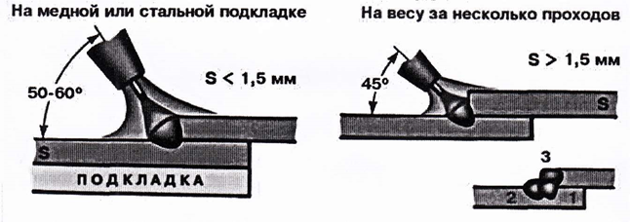

При сварке тонкого металла (толщина до 1,5 мм) сварка осуществляется в один проход, наклон сварочной горелки в плоскости поперечной шву 50 - 60°, в плоскости шва также 50 - 60°, сварка выполняется углом вперед в нижнем положении.
Если металл толще 1,5 мм, то сварка может выполняться в несколько проходов, при этом наклон горелки в плоскости поперечной шву уменьшается до 45°. Первый проход это корневой шов, выполняется как угловой, потом второй проход – приплавление к корневому шву нижнего листа. Третий проход - приплавление к корневому шву верхнего листа (оплавление торца).
ГОРИЗОНТАЛЬНЫЕ ШВЫ
Сварка ведётся «углом вперед», наклон сварочной горелки в плоскости шва 75 - 85°, в поперечной шву плоскости наклон не допустим (приведет к непровару). При толщине металла до 3 мм без разделки кромки, свыше с односторонней разделкой (скос на верхнем листе). При односторонней разделке сварочная горелка наклоняется в сторону разделки, угол наклона от плоскости детали 70°.
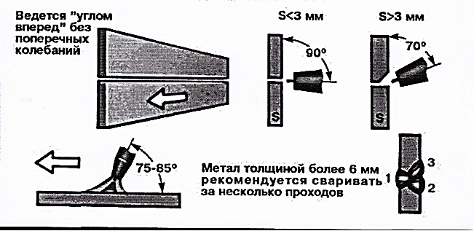
ВЕРТИКАЛЬНЫЕ ШВЫ
Сварка осуществляется со свободным формированием шва проволоками диаметром 0,8-1,2 мм на режимах с частыми короткими замыканиями и импульсной дугой. При толщине металла до 4 мм движение сварочной горелки прямолинейное «сверху вниз» без колебаний. При толщине металла свыше 4 мм движение горелки «снизу вверх» с колебаниями горелки «ёлочкой». Движение по дуге соответствует ширине шва (и равна толщине свариваемого металла).
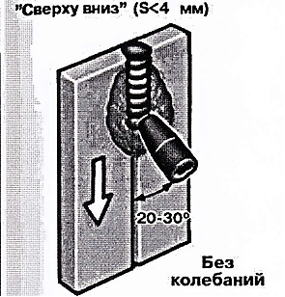 | 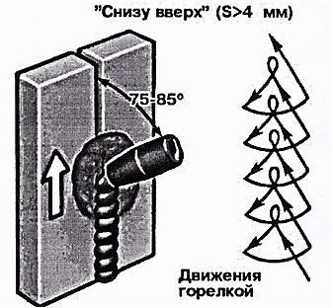
Дугу направляют на передний край ванны, стремясь уменьшить отекание жидкого металла и одновременно проплавить корень шва. При сварке односторонних вертикальных швов рекомендуется соединения собирать с зазором.
ПОТОЛОЧНЫЕ ШВЫ
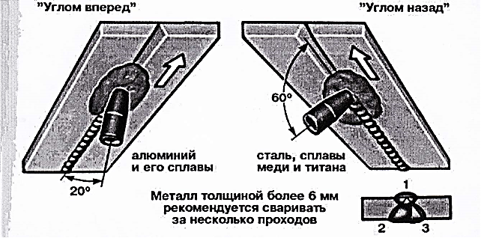

ОТВЕТИТЬ НА ВОПРОСЫ
1. Каков наклон сварочной горелки в плоскости шва при сварке стыковых соединений в нижнем положении?
2. Направление движение сварочной горелки при сварке стыковых соединений в нижнем положении?
3. Почему металл толщиной свыше 12мм рекомендуют сваривать в гелии ил в смеси гелия и аргона?
4. Какое отклонение сварочной горелки приведет к несплавлению,
5. Что такое выпуск?
6. Как влияет увеличенный выпуск на процесс сварки?
7. Как улучшить газовую защиту при угловом или тавровом соединении?
ОТВЕТЫ ПРИСЫЛАТЬ НА АДРЕС:kopytin.andrej@yandex.ru с пометкой «Технология частично механизированной сварки».
Можно ответы написать в тетради, от руки, сделать фотографию и выслать по указанному адресу.

